Z Á P I S N Í L I S T
Základní škola a Mateřská škola Lom  Vrchlického 372, Lom 435 11  Mobil 734 808 433 Telefon 476 744 305  zs.lom@seznam.cz  www.zsmslom.cz | 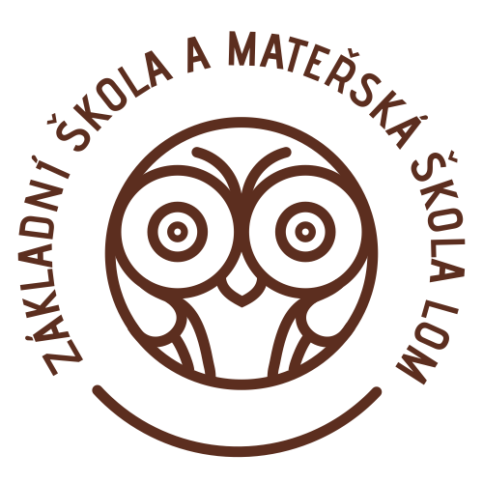

(PO VYPLNĚNÍ DŮVĚRNÉ)
Dítě:
Jméno a příjmení:……………………………………………………………………………………..
Datum narození:………………………….… Místo narození …………………………………
Trvalé bydliště:……………………………………………..................................................................
Rodné číslo:…………………………………
Státní občanství ....................................... Národnost ...........................................................

Matka:
Jméno a příjmení:…………………………………………………………………………………...
Trvalé bydliště ……………………………………………...............................................................
Adresa pro doručování písemností ………………………………………………………………..
Telefon ……………………………
Otec:
Jméno a příjmení:…………………………………………………………………………………...
Trvalé bydliště ………………….……………………………………………..................................
Adresa pro doručování písemností ………………………………………………………………..
Telefon ……………………………

Mateřská škola, kterou dítě navštěvuje: …………………………………..………………………
Sourozenec v ZŠ Lom ANO - NE
Dítě mělo – nemělo odklad školní docházky.
Zdravotní stav, postižení, obtíže, které by mohly mít vliv na průběh vzdělávání:
………………………………………………………………………………………………………..
Další skutečnosti, které by mohly mít vliv na průběh vzdělávání:
………………………………………………………………………………………………………...………………………………………………………………………………………………………...

registrační číslo:______________________
číslo jednací:_________________________

Souhlas zákonného zástupce s evidencí a zpracováním osobních údajů ve smyslu
evropského nařízení GDPR a směrnice školy ke GDPR – Zápis do 1. ročníku ZŠ

Dávám svůj souhlas Základní škole a Mateřské škole Lom, okres Most ke shromažďování, zpracovávání a evidenci osobních údajů a osobních citlivých údajů o mém dítěti včetně rodného čísla mého dítěte ve smyslu všech ustanovení nařízení EU 2016/679 (GDPR).

Svůj souhlas poskytuji pouze pro zpracování těch osobních údajů, které jsou nezbytné pro práci školy a v rozsahu nezbytném pro naplnění stanoveného účelu.

Svůj souhlas poskytuji pro účely:
- zápisu k základnímu vzdělávání,
- vedení povinné dokumentace,

Byl jsem poučen o svých právech, zejména o svém právu tento souhlas kdykoli odvolat, a to i bez udání důvodů, o právu přístupu k těmto údajům, právu na jejich opravu, o tom, že poskytnutí osobního údaje je dobrovolné, právu na sdělení o tom, které osobní údaje byly zpracovány a k jakému účelu. Dále potvrzuji,
že jsem byl poučen o tom, že pokud zjistím nebo se budu domnívat, že správce nebo zpracovatel provádí zpracování jeho osobních údajů, které je v rozporu s ochranou soukromého a osobního života subjektu údajů nebo v rozporu se zákonem, zejména jsou-li osobní údaje nepřesné s ohledem na účel jejich zpracování, mohu požádat uvedené instituce o vysvětlení, požadovat, aby správce nebo zpracovatel odstranil takto vzniklý stav. Zejména se může jednat o blokování, provedení opravy, doplnění nebo likvidaci osobních údajů.

Potvrzuji správnost zapsaných údajů.

V Lomu dne ………………………… …………………………………………
Podpis zákonných zástupců

Údaje byly ověřeny podle OP a rodného listu ANO - NE
Datum a podpis zapisujícího učitele: ………………………………………………………………….

